XY1107 Scheda creata il 20 agosto 2026
Descrizione storico-bibliografica
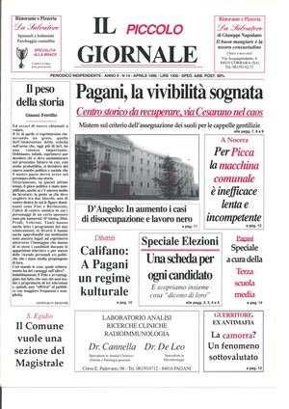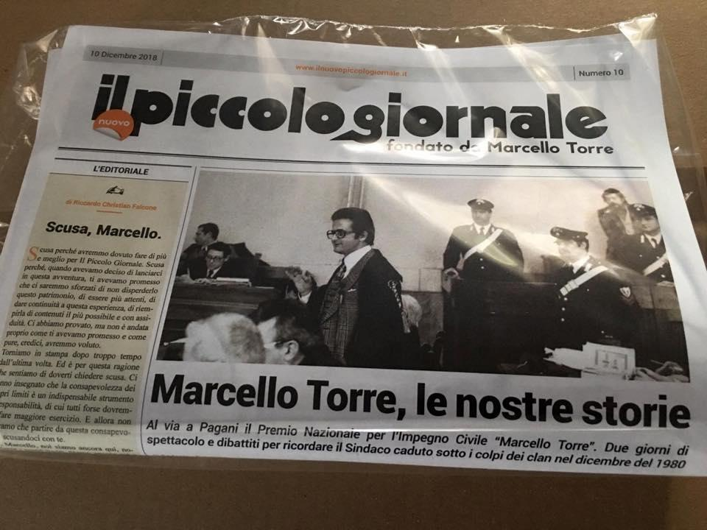
Il *piccolo giornale : quindicinale. - Anno 1, n. 1 (10 ottobre 1970)-anno 3 (1972). - Pagani : [s. n.], 1970-1972. – 3 volumi. ((Fondato da Marcello Torre. - CFI0425040
Autore: Torre, Marcello

Il *piccolo giornale di Pagani : periodico indipendente. - Pagani : [s. n., 1987-1992]. – 6 volumi. ((Mensile. - Descrizione basata su: Anno 2, n. 4 (giugno 1988). - CFI0409106

Il *piccolo giornale : periodico indipendente. - Pagani : [s. n., 1995-1996]. – 2 volumi. ((Mensile. - Descrizione basata su: Anno 2, n. 14 (aprile 1996)
Copia digitale: n. 14(1996)

Il *nuovo piccolo giornale : fondato da Marcello Torre. – Dicembre 2016-12 dicembre 2019. - Pagani : [s.n., 2016-2019]. – Testi elettronici. ((Periodicità non determinata. – Disponibile online a: https://www.ilnuovopiccologiornale.it/.
Variante del titolo: Il *piccolo giornale nuovo

Soggetto: Pagani – 1970-2019
Informazioni storico-bibliografiche
Il nuovo piccolo giornale per una Pagani libera dalle mafie. La pubblicazione fondata da Marcello Torre, il sindaco ucciso dalla camorra perché si opponeva agli affari illeciti dopo il terremoto in Irpinia, è stato rifondato dal presidio di Libera a Pagani e dai familiari del politico. Meno di 40mila anime vista Vesuvio, Pagani, in provincia di Salerno, ha una storia costellata di episodi legati all’insediamento della criminalità organizzata: due i sindaci arrestati e gli scioglimenti del consiglio comunale, decine i fatti di sangue e ben quattro le vittime innocenti. Qui da dicembre 2016 Il nuovo piccolo giornale ha deciso di fornire uno spazio online di inchiesta e approfondimento sul fenomeno camorristico e sulla politica per offrire un racconto alternativo e di denuncia. Il giornale eredita l’esperienza de Il piccolo giornale, periodico di discussione politica fondato nel 1970 e diretto da Marcello Torre, sindaco di Pagani ucciso dalla camorra nel 1980. Più di quarant’anni dopo, grazie al presidio paganese di Libera e ai familiari di Torre, quel progetto editoriale ha ripreso vita nella sua città con una nuova veste, ma animato dalle medesime intenzioni: restituire dignità a territori difficili e raccontare i fatti senza fare sconti a nessuno. L’11 dicembre 1980 il democristiano Torre muore sotto i colpi dei clan: si era opposto agli interessi camorristi nella gestione dell’emergenza scaturita dal terribile sisma del 23 novembre. Avvocato penalista di spessore, quell’anno era tornato alla politica dopo un decennio di assenza forzata. Aveva rotto con il suo partito nel ’70 a causa delle zone d’ombra in cui si muovevano esponenti politici locali e uomini della camorra. In questo periodo aveva tuttavia fondato Il piccolo, strumento per rivolgere critiche accese alla Democrazia cristiana paganese e denunciarne connivenze affaristico-criminali. Un’esperienza durata solo due anni, che nel maggio del 1980 gli aveva però consentito di ripresentarsi alle elezioni con il sogno di una Pagani "civile e libera" dalle mafie. Quel progetto politico, rivelatosi vincente, è stato interrotto dalla violenza pochi mesi dopo. Ma attorno alla memoria del sindaco ucciso, parte della comunità ha costruito percorsi durevoli di militanza anticamorra. Il giornale è tra questi. La sua riedizione prende in consegna le speranze del fondatore e le attualizza. I dieci numeri monotematici redatti nel primo anno di attività sono stati ospitati come inserto mensile in diverse testate regionali. La squadra di cronisti ha scritto di argomenti di strettissima attualità con un taglio di approfondimento sulle vicende di cronaca locale e nazionale, riprendendo anche alcune rubriche curate dallo stesso Torre nell’esperienza originale. Questa terza vita de Il piccolo – già negli anni Novanta c’era stato un tentativo di riedizione – vive adesso una fase di stanchezza a causa della scarsità di risorse economiche. Ma il proposito della famiglia Torre è di dare continuità al progetto per non disperdere un patrimonio importante di competenze e una rete di collaborazioni di alto profilo, sia di cronisti locali sia di firme nazionali, nella convinzione che un’informazione di qualità sia contributo fondamentale alla realizzazione del sogno, ancora irrealizzato, di una comunità civile e libera. Federico Esposito, Da lavialibera n°8 2021https://lavialibera.it/it-schede-573-nuovo_piccolo_giornale_pagani_marcello_torre.

Chi siamo- Fondato il 10 ottobre del 1970, Il Piccolo Giornale era un periodico di approfondimento e discussione politica diretto da Marcello Torre, sindaco di Pagani assassinato dalla violenza camorrista nel 1980. Dopo quarantasei anni il progetto riprende vita con una nuova veste ma con le stesse intenzioni: restituire dignità ai territori e raccontare i fatti senza fare sconti a nessuno. Un nuovo progetto editoriale, online, con una redazione diffusa e partecipata e lo sguardo vigile e critico su un contesto difficile. Il Nuovo Piccolo Giornale è uno spazio di inchiesta, discussione, cronaca e approfondimento sui temi delle camorre e della Politica in provincia di Salerno. Cronisti locali e firme di interesse nazionale si incontrano virtualmente in queste pagine per offrire un racconto non superficiale del territorio, con i piedi ben piantati nel contesto locale e con la vista sempre rivolta alle vicende italiane. L'obiettivo è costruire una piattaforma che racconti le mafie e l'antimafia, fuori da una retorica che non conosce vie di mezzo e che rimbalza tra toni apocalittici e facili entusiasmi.
Si parte dalla memoria di una vittima innocente di camorra, Marcello Torre appunto. Dalla sua intenzione lo spunto per rilanciare un progetto capace di essere un riferimento per chi vuole conoscere a fondo la provincia di Salerno. Il sogno dell'ideatore di questo giornale era rivolto alla sua Pagani, pensata come "civile" e "libera". Il Nuovo Piccolo Giornale prende in consegna questa speranza, la attualizza e la estende a tutto il territorio salernitano. https://www.ilnuovopiccologiornale.it/about.php

